Министерство науки и высшего образования Российской̆ Федерации

Федеральное государственное бюджетное образовательное учреждение

высшего образования

ТОМСКИЙ ГОСУДАРСТВЕННЫЙ УНИВЕРСИТЕТ

СИСТЕМ УПРАВЛЕНИЯ И РАДИОЭЛЕКТРОНИКИ (ТУСУР)

Кафедра компьютерных систем в управлении и проектировании (КСУП)

ОТЧЕТ

По лабораторной работе №5

«Функциональное расширение и релиз проекта»

по дисциплине «Новые технологии в программировании»

Выполнил:

студент гр. 587-2

________ Баринов Д.А.

"__" _________ 2020 г.

Проверил:

Доцент кафедры КСУП:

________ Горяинов А.Е.

"__" _________ 2020 г.

# 1 Введение

## 1.1 Цель работы

В данной работе необходимо провести вторую итерацию разработки приложения, расширив её дополнительными функциональными возможностями, а также получить умения сборки установочных пакетов.

## 1.2 Задачи

1) Изучить процессы сборки установочного пакета и сдачи проекта по окончанию работ.

2) Разработать дополнительную функциональность в проекте согласно техническому заданию.

3) Собрать установочный пакет приложения с использованием программы InnoSetup.

4) Провести внутреннее приёмочное тестирование установленного приложения.

5) Провести приёмочное тестирование с руководителем для сдачи завершенной программы.

# 2 Актуальная UML - диаграмма классов

Для проекта приложения NotesApp было необходимо сделать следующее функциональное расширение:

1. Добавить в класс «Проект» метод, который возвращает список заметок, отсортированный по дате последнего изменения. Добавить перегруженный метод сортировки заметок, принимающий на вход категорию заметок и возвращающий отсортированный по дате последнего изменения список заметок данной категории.
2. Обеспечить сортировку списка заметок по дате последнего изменения в левой панели главного окна. Последние измененные записи должны находиться вверху списка.
3. Реализовать выпадающий список категорий заметок в левой панели главного окна над списком заметок. При выборе пользователем определенной категории, в списке заметок должны отобразиться только заметки выбранной категории. При выборе пункта «All» отобразить все заметки.
4. Добавить в класс «Проект» свойство «Текущая заметка». Свойство текущей заметки меняется в случае просмотра пользователем какой-либо заметки в программе. При запуске программы пользователю в главном окне должна отобразиться последняя просмотренная им заметка.
5. Реализовать удаление текущей заметки по нажатию на клавишу Delete. Перед удалением должно появиться окно с запросом на разрешение записи.

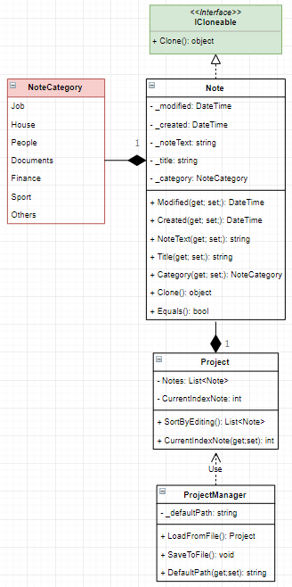

Рисунок 2.1 – Диаграмма классов логики приложения

# 3 Сценарий сборки установочного пакета

Обычно сборка и компиляция установщика выполняется в специальной программе на основе сценариев. Для десктоп-приложений такой программой является InnoSetup. Ее сценарии сохраняются в формате *.iss и имеют специальный синтаксис (рисунок 3.1).

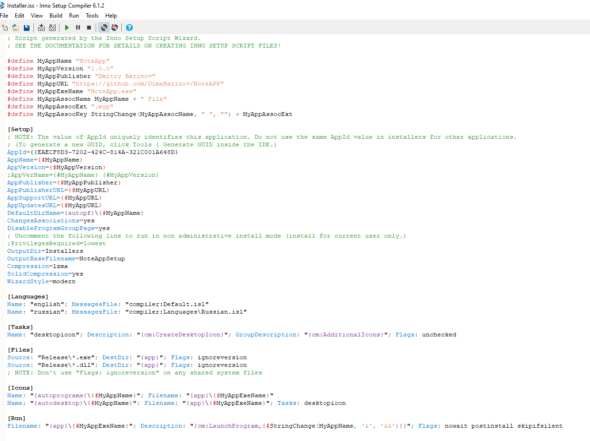

Рисунок 3.1 – Сценарий установщика.

# 4 Состав установочного пакета

После компиляции программы в среде Visual Studio в конфигурации Release в соответствующей папке решения появятся файлы скомпилированного приложения. Среди них есть скомпилированный исполняемый файл проекта, дополнительные библиотеки и библиотеки логики, побочные файлы компиляции и файлы конфигурации.

Для работы приложения необходимы только исполняемые файлы и библиотеки, соответственно, в установочный пакет помещаются только файлы с расширением *.exe и *.dll. Их можно указать с помощью масок имен файлов в секции [File] установочного сценария:

Source: "..\Release\*.exe"; DestDir: "{app}"; Flags: ignoreversion

Source: "..\Release\*.dll"; DestDir: "{app}"; Flags: ignoreversion

Таким образом, для разрабатываемого приложения в установочный пакет будут помещены следующие файлы:

1. NewtonsoftJson.dll – библиотека, необходимая для сериализации;
2. NoteApp.dll - скомпилированная библиотека проекта логики;
3. NoteAppUI.exe - скомпилированный исполняемый файл.

# 5 История коммитов

В процессе разработки новых возможностей программы отдельные готовые функциональные дополнения фиксировались в локальном репозитории системы версионного контроля (рисунок 5.1).



Рисунок 5.1 – История коммитов разработки доп. функциональности.

За всё время разработки приложения было сделано 29 коммитов в ветви разработки develop.

# Заключение

В результате второй итерации разработки была получена финальная версия приложения заметок NotesApp с расширенным функционалом. Для готовой программы был собран и запущен установочный пакет по сценариям установки. Собранный пакет позволил успешно развернуть программу на компьютере и провести процесс установки согласно сценарию.

Данная работа помогла изучить процесс сборки установщика и освоить работу в программе InnoSetup. Был получен опыт сдачи проекта оконченного проекта и проведения приемочного тестирования.